IV. AVSLUTNING: SIGNING TIL TJENESTE

Slutningssalme: (menigheten reiser seg)

Deilig er jorden, prektig er Guds himmel,

skjønn er sjelenes pilgrimsgang!

Gjennom de fagre riker på jorden

går vi til paradis med sang.

Tider skal komme, tider skal henrulle,

slekt skal følge slekters gang;

aldri forstummer tonen fra himlen

i sjelens glade pilgrimssang.

Englene sang den først for markens hyrder;

skjønt fra sjel til sjel det lød:

Fred over jorden, menneske, fryd deg!

Oss er en evig Frelser født!

Velsignelse og utsendelse

Prest: La oss prise Herren

Alle: Gud være lovet. Halleluja, halleluja, halleluja.

Prest: Herren velsigne deg og bevare deg.

Herren la sitt ansikt lyse over deg

og være deg nådig.

Herren løfte sitt åsyn på deg og gi deg fred.

Alle: Amen. Amen. Amen.

Klokker: Klokkeringing 3X3 slag

Prest: Gå i fred. Tjen Herren med glede.

Postludium

**Gledelig julehøytid!**

*Se gjerne også menighetens julesendinger på* ***www.tvkirke.no***

Medvirkende *(skriv inn navn)*

Organist/Musiker:

Klokker:

Kirketjener:

Kirkevert:

Prest:

**Julegudstjeneste hjemme**

**2021**



I. INNLEDNING: BØNN OG LOVSANG

Kirketjener: Klokkeringing

Klokker: La oss være stille for Gud

(tenner et lys)

Kirketjener: 3 slag med klokkene

Prest: Nåde være med dere, og fred fra Gud vår far og Herren Jesus Kristus.

Velkommen til gudstjeneste hjemme! Vi tenner adventskransen.

Salme

(Her anbefaler vi **Tenn lys**)

1. FORKYNNELSE AV GUDS ORD

Evangelium

Klokker: Det står skrevet i evangeliet etter Lukas i det 2. kapittel, v.1-20. *(*menigheten reiser seg)

SO00473_

Preken

Salme

# Trosbekjennelsen

(Menigheten reiser seg)

Prest: La oss bekjenne vår hellige tro.

Alle: Jeg tror på Gud Fader, den allmektige,

himmelens og jordens skaper.

Jeg tror på Jesus Kristus,

Guds enbårne Sønn, vår Herre,

som ble unnfanget ved Den Hellige Ånd,

født av jomfru Maria, pint under Pontius Pilatus, korsfestet, død og begravet, fór ned til dødsriket, stod opp fra de døde tredje dag,

fór opp til himmelen, sitter ved Guds,

den allmektige Faders høyre hånd, skal derfra komme igjen for å dømme levende og døde.

Jeg tror på Den Hellige Ånd, en hellig, allmenn kirke, de helliges samfunn, syndenes forlatelse, legemets oppstandelse og det evige liv. Amen

III. MENIGHETENS FORBØNN

Klokker: Kunngjøringer

Bønn

Prest: Takk, Jesus for at du ble menneske, født som et barn i Betlehem. Da ble du som en av oss. Takk for at du var så glad i oss at du ville være sammen med oss. Takk for at du har gjort det slik at hver den som tror på deg, skal ha evig liv og være sammen med deg bestandig.

Fadervår

Alle:

Vår Far i himmelen!

La navnet ditt helliges.  
La riket ditt komme.

La viljen din skje på jorden slik som i himmelen.  
Gi oss i dag vårt daglige brød, og tilgi oss vår skyld, slik også vi tilgir våre skyldnere. Og la oss ikke komme i fristelse, men frels oss fra det onde. For riket er ditt og makten og æren i evighet. Amen.

Takkoffer går i dag til Kirkens Nødhjelp

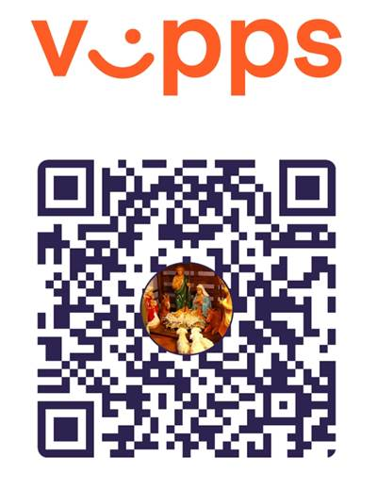

*Musikkinnslag under takkofferet*